Retrospektive Kohortenstudie

Stand: Februar 2020

Anwendung: Bei Ausbrüchen, mit einer begrenzten Anzahl exponierter Personen, die nur eine einzige oder wenige Mahlzeiten betreffen ist es möglich und wünschenswert, alle Anwesenden, sowohl Gesunde als auch Kranke, zu befragen. Ist die Kohorte zu gross, kann auch eine Zufallsauswahl der Population befragt werden.

Durchführung: Befragung aller exponierter Personen betreffend der verzehrten Lebensmittel / Speisen und deren Auswirkungen auf die Gesundheit (Abb.1). Die Ergebnisse werden idealerweise in einer 2 x 2 Tafel festgehalten und die Assoziation Krankheit/verzehrte Speise anschliessend berechnet.

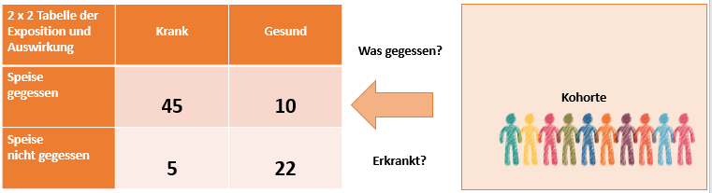

Abb.1 Konzeption der retrospektiven Kohortenstudie (Bild ©pixaby).

Analyse: Für jede Exposition (jedes Lebensmittel) wird der Anteil, der Exponierten beziehungsweise nicht exponierten (die sog. Attackrate) ermittelt, das relative Risiko berechnet und die Konfidenzintervalle bestimmt.

Interpretation der Ergebnisse:
Ein relatives Risiko von grösser 1 bedeutet:
«Die Exposition (die Speise / Lebensmittel) erhöht das Risiko zu erkranken (=Risikofaktor)»
Ein relatives Risiko von 1 bedeutet:
«Die Exposition (die Speise / Lebensmittel) hat keinen Einfluss auf die Erkrankung»
Ein relatives Risiko von kleiner 1 bedeutet:
«Die Exposition (die Speise / Lebensmittel) senkt das Risiko zu erkranken.»

Bei der Interpretation der Ergebnisse ist das Vertrauensintervall (dieses beinhaltet die 1 nicht) zu berücksichtigen.

Berechnungsbeispiel

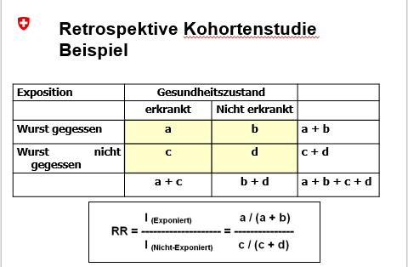
Abb. 2 Berechnung von RR: Relatives Risiko; I: Individuuen

Es empfiehlt sich für die Berechnung das Hilfsmittel «Erfassung und Analyse epidemiologischer Abklärung» zu benutzen.

Ein Berechnungsbeispiel daraus:
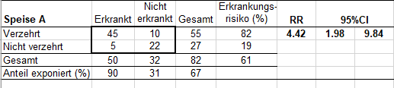

Das Relative Risiko beträgt in diesem Beispiel: 4.42 (Vertrauensintervall: 1.98 – 9.84).

Interpretation:
Ein relatives Risiko von grösser 1 bedeutet:
«Die Exposition (die Speise / Lebensmittel) erhöht das Risiko zu erkranken (=Risikofaktor)»

